##### MISA CON NENOS

##### 16 de OUTUBRO de 2022

##### T. ORDINARIO-29º-C

**Lucas 18, 1-8: *“Deus fará xustiza aos***

***seus elixidos que claman ante el”.***

**Mensaxe: Se oro e oro e oro e oro e oro**

**teño un tesOURO**

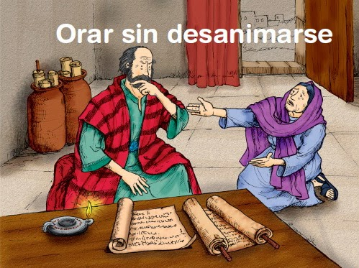

1. **ACOLLIDA**, MONICIÓN DE ENTRADA

-Irmáns e irmás: Vivimos nun mundo no que necesitamos comunicar as nosas vivencias e sentimentos enviando fotos ou mensaxes. Os que somos crentes queremos comunicarnos con Deus cada día, darlle grazas, pedirlle o que necesitamos.

As lecturas deste domingo fálannos da necesidade da oración confiada, constante, comprometida na vida. Santa Tareixa de Xesús, a quen lembraba a semana pasada, dicía que a “oración non é outra cousa senón tratar de amizade con quen sei que nos ama”.

Pidámoslle hoxe a Xesús que nos axude a facernos máis amigos seus orando máis e mellor. Porque se oro e oro e oro e oro e oro, teño un tesouro.

***(Poden saír nenos co debuxo de Fano ou con carteis que poñan “grazas”, “perdón”, “Ave María”, “Noso Pai”, “Axúdame”…).***

**SACERDOTE, saúdo:**

**A paz de Deus, que é Pai que nos creou e nos coida, sexa convosco.**

1. **CELEBRACIÓN DO PERDÓN**

**SACERDOTE:** Xesús sabe que necesitamos o seu perdón e está disposto a dárnolo, pero quere que con humildade llo pidamos. Facémolo en silencio.

- Padres: Ti, que estás pendente das nosas necesidades. **Señor, ten piedade de nós.**

- Catequistas: Ti, que fas que na vida sintamos acompañados e queridos por ti. **Cristo, ten piedade de nós.**

- Nenos/nenas: Ti, que podes perdoar os nosos pecados e nos gardas de todo mal. **Señor, ten piedade de nós.**

**SACERDOTE: *Deus todopoderoso teña misericordia de nós, perdoe os nos pecados e nos leve á vida eterna. Amén***

1. **MONICIÓN ÁS LECTURAS**

Xesús orou a miúdo e ensinounos a orar. Neste testo de san Lucas o Señor convídanos a ser perseverantes e constantes na oración, convencidos de que Deus nos oe e atende bondadosamente as nosas peticións. Moisés cos brazos no alto oraba a Deus polo seu pobo e era escoitado. Que a nosa oración hoxe se centre máis nas necesidades da humanidade que no que necesitamos nós mesmos.

**LECTURAS**

**EXODO 17, 8-13: *Mentres Moisés tiña en alto as mans, vencía Israel.***

Naqueles días, Amalec veu e atacou a Israel en Refidín. Moisés díxolle a Xosué:

- *«Escolle uns cantos homes, fai unha saída e ataca a Amalec. Mañá eu estarei en pé na cima do monte, co bastón de Deus na man».* Fixo Xosué o que lle dicía Moisés, e atacou a Amalec; namentres, Moisés, Aarón e Xur subían á cima do monte.

**Mentres Moisés tiña no alto as mans, vencía Israel**; mentres as tiña baixadas, vencía Amalec. E, como lle pesaban os brazos, os seus compañeiros tomaron unha pedra e puxéronlla debaixo, para que sentase; mentres, Aarón e Xur sostíñanlle os brazos, un a cada lado.

Así resistiron no alto os seus brazos ata a posta do sol. Xosué derrotou a Amalec e ao seu pobo, a fío de espada. *Palabra do Señor.*

**Sal 120: R/.**

**O noso auxilio é o nome do Señor,  que fixo o ceo e a terra.**

**2º TIMOTEO 3, 14-4, 2: *O home de Deus sexa perfecto e estea preparado para toda obra boa*.**

**LUCAS 18, 1-8: *Deus fará xustiza aos seus elixidos que claman ante el.***

|  |
| --- |
| **Narrador:** Naquel tempo, Xesús dicíalles aos seus discípulos unha parábola para ensinarlles que é necesario orar sempre, sen desfalecer.  **Xesús:** *-«Había un xuíz nunha cidade que nin temía a Deus nin lle importaban os homes. Naquela cidade había unha viúva que adoitaba ir dicirlle:*  **Viúva:** *-“Faime xustiza fronte ao meu adversario”.*  **Narrador:** *Por algún tempo estivo a negarse, pero despois díxose a si mesmo:*  **Xuíz:** - *“Aínda que nin temo a Deus nin me importan os homes, como esta viúva está a amolarme, vou facerlle xustiza, non sexa que siga vindo a cada momento a importunarme”».*  **Narrador:** E o Señor engadiu:  **Xesús:** *-«Fixádevos no que di o xuíz inxusto; pois Deus, non fará xustiza aos seus elixidos que claman ante el día e noite?; ou lles dará longas? Dígovos que lles fará xustiza sen tardar. Pero, cando veña o Fillo do home, atopará esta fe na terra?».*  ***Palabra do Señor.***  *(Narrador-Xesús-Viúva-Xuíz).* |

**4.- ORACIÓN DOS FIEIS**

**SACERDOTE: *Xesús,*** *cando necesitaba atoparse co Pai, retirábase á oración; tamén nós, que necesitamos de Deus, presentámoslle as nosas preocupacións, dicindo:*

***-Señor, ensínanos a orar.***

1.- Para que os que formamos a Igrexa recuperemos a necesidade da oración e atopemos nela a fortaleza da nosa fe. ***Oremos.***

2.- Para que a nosa comunidade parroquial ore con insistencia, confiando que Divos sempre nos escoita e concédenos o que máis nos convén. ***Oremos.***

3.- Para que cada domingo acudamos a celebrar a Eucaristía en familia e participemos con toda atención. ***Oremos.***

4. Para que nos convenzamos de que non basta con rezar cando algo podemos realizar nós para construír un mundo mellor. ***Oremos.***

5.- Para que a nosa oración sexa humilde, confiada, sen cansarnos e aceptando a vontade de Deus. ***Oremos.***

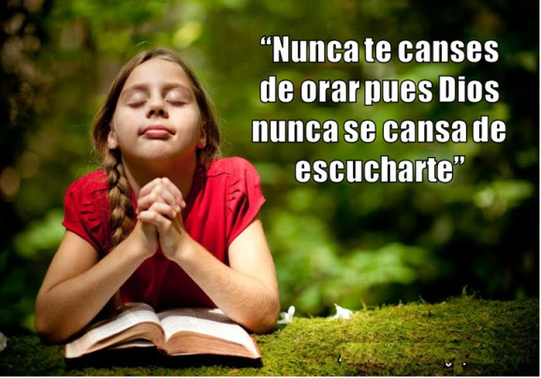6.- Por todos os nenos de catequeses, catequistas e pais de familia, para que todos tomemos en serio a nosa responsabilidade de ser educadores e testemuñas da fe. ***Oremos.***

7.- Polos misioneiros para que Deus énchalles de forza e por todos nós para que vivamos como bautizados, anunciando a alegría do evanxeo. ***Oremos.***

**SACERDOTE:** *Escoita Señor nosas súplicas, xunto co noso encomio e a nosa acción de grazas. Por XCNS.*

1. **PROCESIÓN DE OFRENDAS**

**LAMPADIÑAS *(un grupo de nenos que se achegan ao altar con lampadiñas apagadas que irán acendendo os catequistas):***

Presentamos estas lámpadas acesas que queremos que simbolicen a nosa confianza en Deus e as nosas constancia na oración.

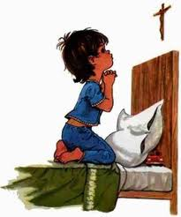

**UNS PAIS CUN LIBRO DE ORACIÓNS OU COAS RESPOSTAS DA MISA:**

Os pais queremos comprometernos a rezar todos os días algunha oración cos nosos fillos e a vir con eles cada domingo á oración das oracións, a eucaristía.

**PAN E DO VIÑO:**

Co pan e co viño damos grazas a deus por todo o que nos dá. Á vez queremos manifestar, ante o altar, a nosa gratitude porque o Señor sempre nos responde coa súa xenerosidade.

1. **SUXESTIÓNS:**

-Ten momentos para rezar todos os días, e coa familia. O máis importante é que toda a nosa vida sexa unha oración de comunicación con Deus.

- Un exercicio práctico. Miremos as horas do reloxo. Podes preguntarche: e eu cando rezo?, como rezo?, é de calidade a miña oración?, utilizo a Palabra?, que podo facer por mellorar a miña oración? E non nos esquezamos de orar polos que máis sofren e pasan polos peores grolos.

-Agradecemos hoxe a esas persoas que nos ensinaron a rezar, as que rezan por nós, incorporámonos aos grupos de oración da parroquia. Tamén compartimos momentos da nosa vida nos que tivemos que superar algunha proba dura da vida e, despois de acudir a Deus, el axudounos a superala.

-Imos preparando o día do Domund do próximo domingo día 23. Buscamos o vídeo da campaña. Poñemos o cartel nun lugar visible. Falamos con algún misioneiro ou lle enviamos unha carta.

**Orar de Xésed**

Orar é entrar na túa amizade, en frecuente soidade

Sabendo que ti me amas!

Orar é mirar que ti me miras, é buscarte sen

descanso, en penas e en alegrías.

Orar é atoparme contigo, a soas e en todo

tempo, no teu amor e a túa amizade.

Orar é deixarme transformar para ser un contigo

e facer a túa vontade.

O meu Señor, o meu Deus, o meu Amigo, que non te

cansas de dar:

Nada menos que contigo, poida eu

Orar, orar, orar.



**7.- ORACIÓN DE GRAZAS**

Ensíname a rezar.

Xesús, mestre amigo bo, ensíname a rezar como Ti o facías. Prepara o meu corazón e os meus beizos para dicir contigo: “Pai”.

Ti es o Deus Bo que estás no ceo e na terra, preto de nós, acompañándonos e coidándonos moito e sempre.

Axúdame a buscar momentos no día para falar contigo, tranquilo, contándoche as miñas cousas, problemas e alegrías, con humildade, confianza e sen cansarme.

Ensíname a facer silencio para escoitar a túa Palabra.

Ensíname a oír, entre o ruído que nos rodea, a voz do Pai que nos expresa o seu amor.

Xesús, amigo bo, compañeiro de camiño, ensíname a dicir o Noso Pai con fe, con ganas, con alegría e confianza, sabendo que Deus darame o que máis me convén, porque el é o meu “Pai”.

Xesús, amigo, ensíname a rezar, porque se oro e oro e oro e oro… teño un tesouro.

**Te lo pedimos con María, reina de las Misiones. Amén.**

FELIZ DOMINGO

DÍA DO SEÑOR